————二班八组 邢国浩 个人控制台项目需求报告
需求报告
（MyDictionary
控制台辞典原生系统）
更改履历

序号 | 版本 | 更改时间 | 更改人 | 更改章节 | 状态 | 更改描述
1 | V1.0 | 2019-7-21 10:00 | 邢国浩 | 1-5 | 新建 | 在项目进行之前的需求确定
2 | V1.1 | 2019-7-21  19:15 | 邢国浩 | 3 | 修改 | 修改项目流程图
状态：新建、增加、修改、删除。
目 录
1 引言 3
1.1 目的 3
1.2 背景 3
1.3 参考资料 3
2 任务概述 目标 3
3 需求规定 3
3.1 一般性需求 3
3.2 功能性需求 3
3.3 功能点 3
业务流程描述 此处画出该功能的业务流程图 4
数据描述 4
4 运行环境规定 4
4.1 运行环境 4
4.2 接口 4
5 遗留问题 4

引言

目的
本文档是一个基于简单控制台的电子辞典需求文档，是为了小组项目而做的准备。 可以使用户方便进行查询单词（汉字），同时在纸质词典的基础上提供听写和收藏夹功能使用户可以随时巩固陌生单词以提高学习效率。

背景
随着技术的不断进步，纸质词典显得越来越麻烦，而电子词典在方便人们携带的同时更可以提供比纸质词典更为丰富的功能，因此电子词典的开发显得格外关键。通过电子词典，不仅拥有和纸质词典相同甚至更丰富的词汇量，同时还添加了听写、收藏夹等人性化功能方便用户的使用，可以最大化便利用户。

参考资料
笔者在github上可以找到以下参考的算法资源：
https://github.com/TransformGang/Electronic-Dictionary （forked）
https://github.com/RossLewis/The-electronic-dictionary （forked）
辞典原始文件统一采用仓库中dictionary.txt。增删改查统一在其一个副本上进行
笔者的项目可以在github上找到地址：
https://github.com/CC1AH/SummerTraining

任务概述
目标
项目总体目标是搭建一个基于个人控制台的电子辞典系统框架，方便进行查询单词（汉字），同时在纸质词典的基础上提供听写和收藏夹功能。

3 项目需求

3.1一般性需求
对电子词典要求提供四个方面的服务:
(1)汉译英选项，提供翻译功能
(2)英译汉选项，提供翻译功能
(3)听写选项，可以选择汉英听写或者英汉听写
(4)收藏夹（单词本）选项，提供收藏单词以方便查看的功能
(5)历史查询记录选项，提供查询以前查询过的记录选项

3.2功能性需求
角色：用户

用户角色功能：
A 在汉译英、英译汉方面应填写的用户需求描述如下：
(1)输入需要翻译的词汇或者汉字：
用户在该选项中需要输入想查询的汉字（单词）
(2)翻译结果显示：
翻译的结果应包括相对应的单词（汉字）、词性。

B 在听写选项方面应填写的用户需求描述如下:
(1)汉英英汉选项:
用户需先选择汉语听写还是英语听写
(2)听写结果分析
系统会根据听写结果为用户打分，并根据听写情况为用户进行评测，如果出现错误系统会给出正确答案

C 在收藏夹选项方面应填写的用户需求描述如下:
(1)单词（汉字）搜索:
用户可以搜索需要收藏的单词（汉字）
(2)列表
列出收藏夹的所有单词
(3)删除收藏夹单词（汉字）选项：
用户可以删除在收藏夹里已有的单词（汉字）

3.3 功能点

功能名称 | 备注
英译汉 | 将英文翻译成汉语
汉译英 | 将汉语翻译成英语
修改中文释义 | 修改已有单词的中文释义
添加单词释义 | 在目标文件中添加单词释义
删除单词释义 | 在目标文件中删除单词释义
收藏夹 | 进入收藏夹
听写 | 发起一次听写操作

业务流程图

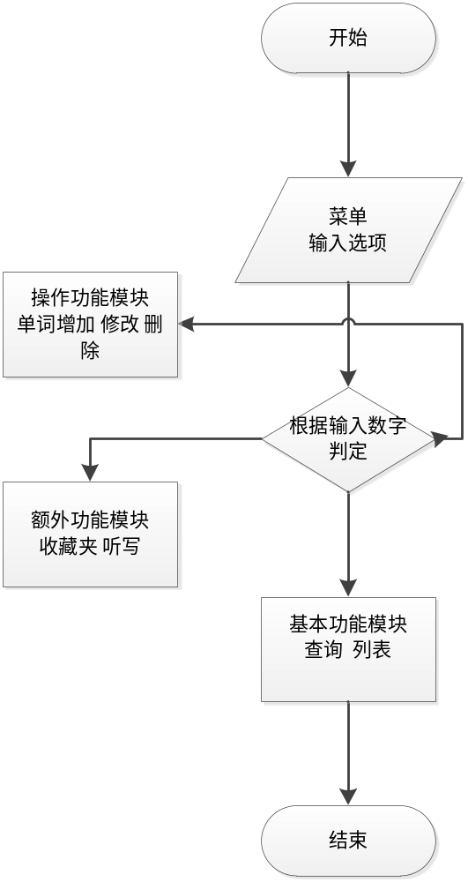

数据描述

本项目使用链表实现单词数据的动态存储与修改。数据宏观上使用文件进行存储

4运行环境规定

4.1运行环境

4.1.1软件环境
compiler: GNU GCC Compiler(mingw32-gcc.exe)
Execute in CodeBlocks,windows 10.

4.1.2接口
C console application

5遗留问题
图形化用户界面以及功能添加（小组合作时进行）

